ANEXO I - MEMORIAL DESCRITIVO

GINÁSIO DE ESPORTES

RUA VICENTE CELESTINO
BAIRRO CENTRO - ITABORAÍ/RJ
ÁREA DA INTERVENÇÃO: 8.804,80 m²

EVELYN DA COSTA FONSECA MATTOS
Arquiteta e Urbanista
CAU A140015-0
MAT - 45074

SUMÁRIO

1. INTRODUÇÃO 3
2. LOCALIZAÇÃO 3
3. PROPOSTA 4
4. CANTEIRO DE OBRAS 6
5. SERVIÇOS DE ESCRITÓRIO, LABORATÓRIO E CAMPO 6
6. SERVIÇOS COMPLEMENTARES 7
7. MOVIMENTAÇÃO DE TERRA 7
8. TOPOGRAFIA 8
9. TRANSPORTES 8
10. ESTRUTURA E FUNDAÇÕES 8
11. ALVENARIAS E REVESTIMENTOS 9
12. COBERTURA 9
13. ESQUADRIAS 10
14. INSTALAÇÃO ELÉTRICA 11
15. INSTALAÇÕES HIDROSANITÁRIAS 12
16. ESGOTAMENTO SANITARIO 13
17. DRENAGEM 13
18. URBANIZAÇÃO 14
19. PERGOLADO 15
20. PAVIMENTAÇÃO 16
21. PINTURAS 16
22. APARELHOS 17
23. INSTALAÇÃO CONTRA INCENDIO 17
24. REDES DE PROTEÇÃO PARA QUADRA COBERTA (GINÁSIO) 18
25. ADMINISTRAÇÃO LOCAL DA OBRA 18
26. CONSIDERAÇÕES FINAIS 18

- INTRODUÇÃO

O presente memorial tem como premissa apontar o local de inserção do edifício, os dados e materiais da obra e medidas adotadas para amenizar os impactos ambientais de sua inserção. Também é um documento técnico que define o procedimento de execução dos serviços de engenharia, controle tecnológico, critérios de aceitabilidade para recebimento e critérios de medição, bem como os elementos componentes e os processos construtivos utilizados na execução da obra.

- LOCALIZAÇÃO

O Ginásio de Esportes será implantado na Rua Vicente Celestino (Área 3B Remanescente - Parte), no Bairro Centro, 1º Distrito do município de Itaboraí/RJ.

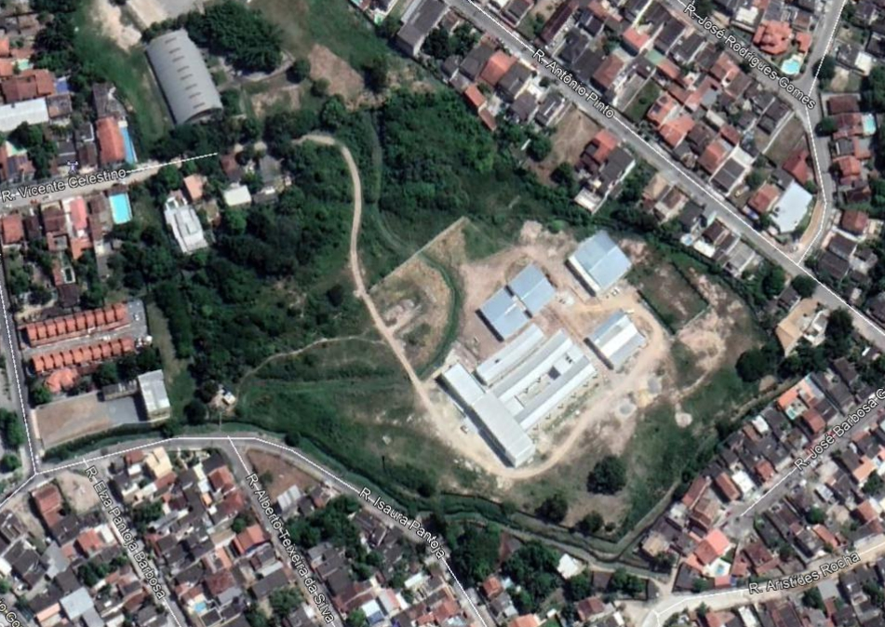
Figura 1 - Localização do Ginásio de Esportes. Fonte: Google Earth.

A área de implantação é localizado na zona urbana e possui em seu entorno elementos de infraestrutura como ruas e avenidas asfaltadas, habitações, equipamentos de saúde, escolas, comércios, abastecimento de água, sistemas de esgoto, iluminação pública, dentre outros.
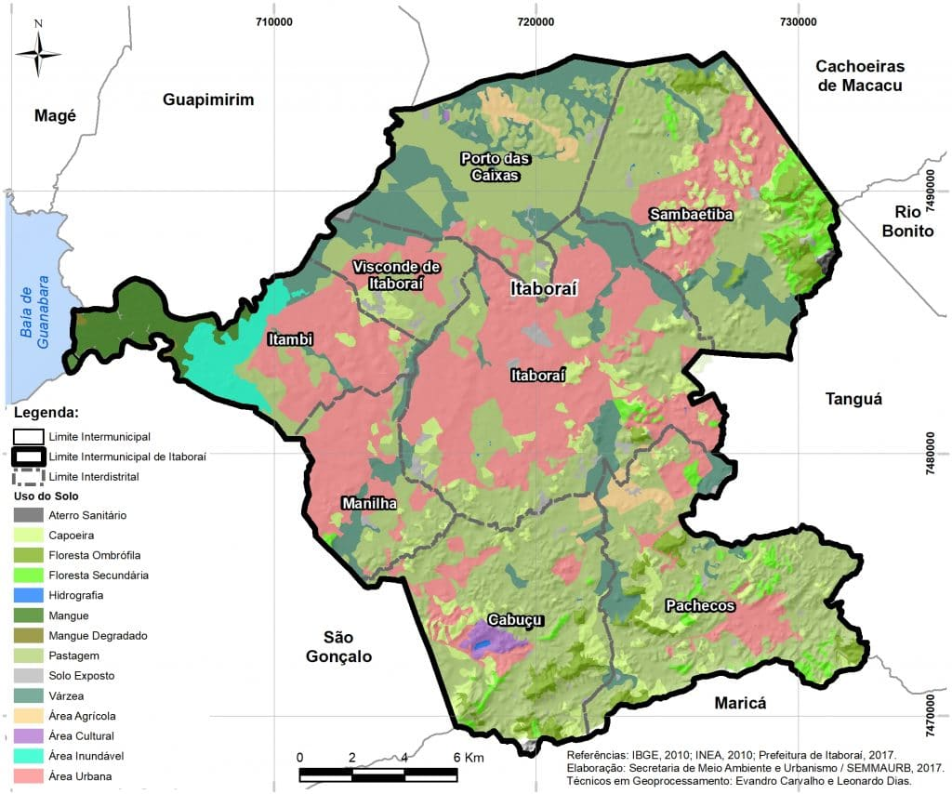
Figura 2 - Mapa de uso do solo. Fonte: Prefeitura de Itaboraí.

- PROPOSTA

O Ginásio com objetivo de ampliar a oferta de infraestrutura de equipamento público esportivo qualificado, incentivando a prática esportiva. Seu entorno será urbanizado com espaços de convivêcia e vegetação.
O projeto contempla um ginásio com quadra poliesportiva coberta para realização de 4 modalidades esportivas: Futebol de Salão, Volleyball, Basquete e Handball, composto dos seguintes ambientes:
-Área de intervenção:8.804,80m²
- Ginásio (arquibancada para 122 lugares): 1.694,10m²
- Administração: 19,82m²
- Sala de professores/técnicos: 17,06m²
- Vestiários feminino e masculino: 33,48m²
- Sala de primeiros socorros: 13,00m²
- Vestiário acessível feminino e masculino: 10,85m²
- Copa: 10,04m²
- Depósito: 41,40m²
- Sanitário público feminino e masculino: 6,69m²
- Sanitário público acessível feminino e masculino: 2,70m².
- A área externa contará com vagas de estacionamento para ônibus e carros.

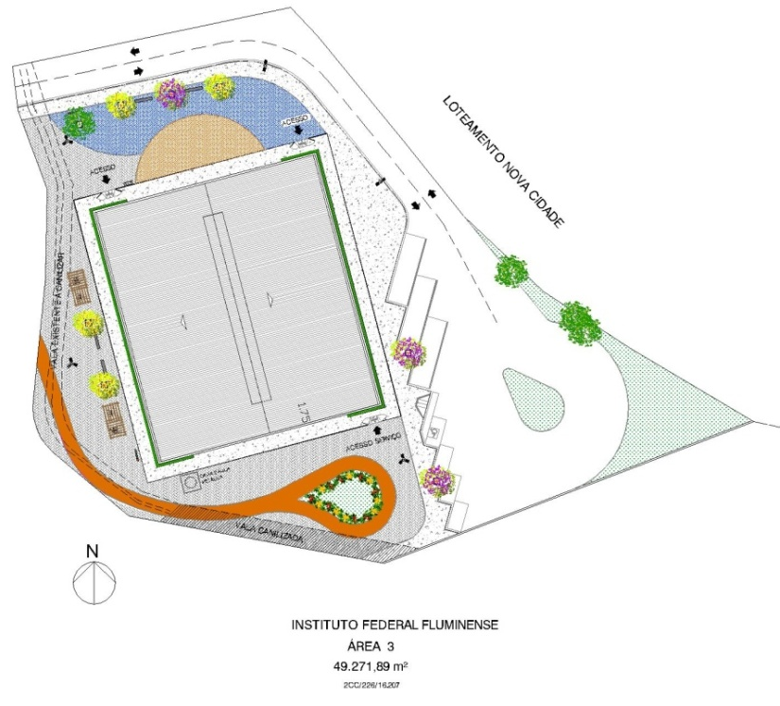
Figura 3 - Planta de Layout

Vale ressaltar que como proposta global está prevista a implantação do projeto de Ginásio de Esportes integrado com o projeto de implantação do Centro de Lutas e Artes Marciais.
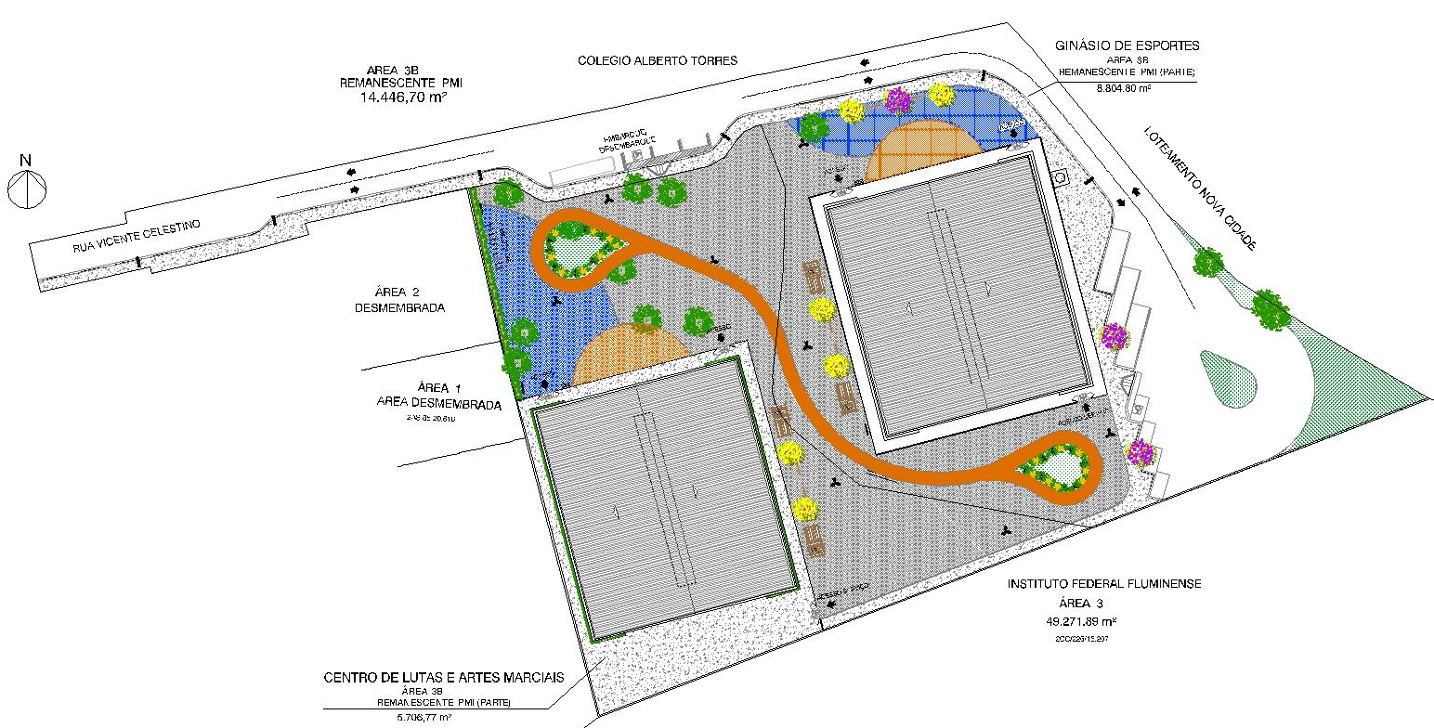

Figura 4 - Planta de sitação - Intervenção Layout

- CANTEIRO DE OBRAS
- Aluguel container para escritorio c/wc,medindo 2,20m largura,6,20m comprimento e 2,50m altura,chapas aco c/nervuras trapezoidais,isolamento termo-acustico forro,chassis reforcado e piso compensado naval,incl.inst.eletrica e hidro-sanitarias,acessorios,1 vaso sanitario e 1 lavatorio, exclusive transporte carga e descarga.
- Aluguel container para sanitario-vestiario,medindo 2,20m largura,6,20m comprimento e 2,50m altura,chapas aco c/nervurastrapezoidais,isolamento termo-acustico forro,chassis reforcado e piso compensado naval,incl.inst.eletricas e hidro-sanitarias,acessorios,2 vasos sanitarios,1 lavatorio,1 mictorio e 4 chuveiros,excl.transp.carga e descarga.
- Tapume com telha metálica.
- Instalacao e ligacao provisoria de alimentacao de energia eletrica,em baixa tensao,para canteiro de obras,m3-chave 100a,carga 3kw,20cv,exclusive o fornecimento do medidor.
- Instalacao e ligacao provisoria para abastecimento de agua e esgotamento sanitario em canteiro de obras,inclusive escavacao,exclusive reposicao da pavimentacao do logradouro publico.
- Placa de identificacao de obra publica,inclusive pintura e suportes de madeira.fornecimento e colocação.

- SERVIÇOS DE ESCRITÓRIO, LABORATÓRIO E CAMPO

  - A empesa contratada procederá ao levantamento de toda a área a ser construída, com o auxilio de instrumento topográfico, visando à perfeita locação da obra, assim como os estudos referentes aos movimentos de terra necessários,ou não,pela existência de diferença de níveis no terreno para a adequação do mesmo às necessidades do novo projeto.
  - Deverão ser obedecidas rigorosamente todas as coordenadas, cotas e elevações fixadas emprojeto.
  - A contratada deverá seguir e obedecer todas as legislações vigentes determinadas pela região a ser implantada o equipamento, tais como zoneamento, legislação ambiental e todas aquelas que forem necessárias.
  - A contratada deverá providenciar ligações provisórias de água e energia para utilização na obra, cabendo a ela despesas e providências correspondentes.
  - Periodicamente a obra deverá ser limpa, removendo-se entulhos e detritos no decorrer dos trabalhos de construção. Madeiras de formas e andaimes deverão ser limpas e empilhadas, livres de pregos.
  - A Contratada e suas sub-empreiteiras deverão fornecer a cada um de seus empregados, crachá de identificação com nome do empregado e nome da empresa, para que seja usado pelo empregado de modo visível, enquanto trabalhar na obra. Da mesma forma todos os empregados deverão utilizar capacete e outros equipamentos de segurança, que deverão ser identificados com o nome ou logomarca da empresa.
  - A Contratada providenciará DIÁRIO DE OBRA/LIVRO DE OCORRÊNCIAS (livro de capa resistente) com páginas numeradas e rubricadas pela Fiscalização, onde serão anotadas todas as ocorrências, conclusão dos eventos, atividades em execução formais, solicitações e informações diversas que, a critério das partes, devam ser objeto de registro. Ao final da execução dos serviços, o referido Diário será de propriedade da Administração doContratante.
  - A Contratada se obriga a manter no escritório da obra, além do Diário de Obra, um conjunto de todas as plantas e especificações independentes das necessárias a execução, a fim de permitir uma perfeita fiscalização.

- SERVIÇOS COMPLEMENTARES

- Locação de andaime com elementos tubulares sobre sapatas fixas,considerando-se a área da projeção vertical do andaime epago pelo tempo necessário a sua utilização,exclusive transporte dos elementos do andaime ate a obra,plataforma ou passarela de pinho,montagem e desmontagem dos andaimes.
- Carga e descarga manual de andaime tubular,inclusive tempo de espera do caminhão,considerando-se a área de projeção vertical.
- Plataforma ou passarela de madeira de 1ª,considerando-se aproveitamento da madeira 20 vezes,exclusive andaime ou outro suporte e movimentação.
- Montagem e desmontagem de andaime com elementos tubulares,considerando-se a área vertical recoberta.
- Movimentação vertical ou horizontal de plataforma ou passarela.
- Placa de inauguração em alumínio,medindo 0,40x0,60m,com 1mmde espessura,com inscrição em plotter. Fornecimento e colocação.

- MOVIMENTAÇÃO DE TERRA

- Regularização de terreno com trator em torno de 80cv,compreendendo acerto,raspagem eventualmente até 0,30m de profundidade e afastamento lateral do material excedente.
- Escavação mecanizada para bloco de coroamento ou sapata, com previsão de fôrma, com retro escavadeira.
- Escavação mecanizada para viga baldrame, com previsão de fôrma, com mini escavadeira.
- Aterro com material de 1ª categoria, espalhado por retro escavadeira,em camadas de 20cm de material adensado,regado por caminhão tanque e compactado a 90% com rolo pe de carneiro convencional,de 2(dois) cilindros,rebocado por trator de pneus,intervindo 2(dois) serventes,exclusive o fornecimento da terra.
- Material de 1ª categoria para aterros,compreendendo:escavação,carga,transporte a 10km em caminhão basculante e descarga,considerando o volume necessário a execução de 1,00m3 de material compactado.
- Execução e compactação de base e ou sub base para pavimentação de brita graduada simples - exclusive carga e transporte.
- Regularização e compactação de subleito de solo predominantemente arenoso.
- Regularizacao de subleito,de acordo com as "instrucoes paraexecucao",do der-rj.o custo indeniza as operacoes de execucao e transporte de agua e se aplica a area efetivamente regularizada,exclusive transporte e escavacao de corretivos
- Corte,desgalhamento,destocamento e desenraizamento de arvore,com altura de 3,00 a 5,00m e diametro em torno de 25cm,comauxilio de equipamento mecanico
- Demolição de alvenaria para qualquer tipo de bloco, de forma mecanizada, sem reaproveitamento.

- TOPOGRAFIA

Serão respeitadas a topografia natural do terreno, exceto no plator que foi definido para implanação do edifício (ginásio).

- TRANSPORTES

- Carga e descarga de container,segundo descrição da família com caminhão basculante de 10 m3, em via urbana em leito natural.
- Transporte de container,segundo descrição da família 02.006,exclusive carga e descarga.
- Transporte de andaime tubular,considerando-se a área de projeção vertical do andaime,exclusive carga,descarga e tempo de espera do caminhão.
- Carga, manobra e descarga de entulho em caminhão basculante 10 m³ - carga com escavadeira hidráulicae descarga livre.
- Carga, manobra e descarga de solos e materiais granulares em caminhão basculante 10 m³ - carga com pá carregadeira (caçamba de 1,7 a 2,8 m³ / 128 hp) e descarga livre (unidade: m3).
- Transporte com caminhão basculante de 10 m³, em via urbana pavimentada, adicional para dmt excedente a 30 km (unidade: m3xkm).
- ESTRUTURA E FUNDAÇÕES

- Concreto armado,fck=30mpa,incluindo materiais para 1,00m3 de concreto(importado de usina)adensado e colocado,14,00m2 deárea moldada,formas e escoramento conforme itens 11.004.0022 e 11.004.0035,60kg de aco ca-50,inclusive mão-de-obra paracorte,dobragem, montagem e colocação nas formas.
- Lastro de concreto magro, aplicado em blocos de coroamento ou sapatas, espessura de 5 cm.
- Piso de concreto armado monolico,c/junta fria,alisado c/régua vibratória,espessura 15cm, sobre terreno acertado e sobre lastro de brita, exclusive acerto do terreno, inclusive brita, lona de tecido resinado, tela soldada 15x15cm #4,2mm(dupla),concreto usinado resistência a compressão 20mpa c/transporte e concreto e toda a mão-de-obra e equipamentos necessários.
- Laje pré-moldada beta 16,para sobrecarga de 3,5kn/m2 e vao de 5,20m,considerando vigotas, tijolos e armadura negativa,inclusive capeamento de 4cm de espessura,com concreto FCK=20mpa e escoramento.Fornecimento e montagem do conjunto
- Verga pré-moldada para janelas com até 1,5 m de vão.
- Contraverga pré-moldada para vãos de até 1,5 m de comprimento.
- Verga pré-moldada para janelas com mais de 1,5 m de vão.
- Contraverga pré-moldada para vãos de mais de 1,5 m de comprimento.
- Verga pré-moldada para portas com até 1,5 m de vão.
- Verga pré-moldada para portas com mais de 1,5 m de vão.
- Estrutura metálica para cobertura de galpão em arco ou em duas ou mais aguas, com treliças,terças,tirantes,etc,sobre apoios (exclusive estes) para carga de cobertura de fibrocimento ou metálica,vãos de 30,01 a 40,00m,considerando as perdas e uma demão de pintura antiácido,exclusive cobertura e acessórios.Fornecimento e montagem
- Estaca de concreto armado,moldada no terreno,tipo hélice continua,diâmetro de 400mm, capacidade de carga de 60t a 80t, inclusive fornecimento dos materiais considerando o trecho cravado e concretado
- Arrasamento mecânico de estaca de concreto armado, diâmetros de até 40 cm.

- ALVENARIAS E REVESTIMENTOS

- Alvenaria de blocos de concreto 15x20x40cm,assentes com argamassa de cimento e areia,no traco 1:8,em paredes de 0,15m deespessura,de superficie corrida,de 3,00 a 4,50m de altura emedida pela area real
- Emboço com argamassa de cimento e areia,no traco 1:1,5 com 1,5cm de espessura,inclusive chapisco de cimento e areia,no traco 1:3
- Lastro de concreto magro, aplicado em pisos, lajes sobre solo ou radiers, espessura de 5 cm.
- Contrapiso em argamassa traço 1:4 (cimento e areia), preparo mecânico com betoneira 400 l, aplicado em áreas secas sobre laje, aderido, espessura 3cm.
- Revestimento cerâmico para piso com placas tipo esmaltada extra de dimensões 45x45 cm aplicada em ambientes de área entre 5 m2 e 10 m2.
- Revestimento de paredes com azulejo branco 15x15cm,qualidade extra,assentes com nata de cimento comum,tendo juntas corridas com 2mm,rejuntadas com pasta de cimento branco,inclusive chapisco de cimento e areia,no traco 1:3 e emboco com argamassa de cimento,saibro e areia,no traco 1:3:3 com espessurade 2,5cm
- Rodapé cerâmico de 7cm de altura com placas tipo esmaltada extra de dimensões 45x45cm.
- Soleira em granito, largura 15 cm, espessura 2,0 cm.
- Peitoril linear em granito ou mármore, l = 15cm, comprimento de até 2m, assentado com argamassa 1:6 com aditivo.
- COBERTURA
- Telhamento com telha metálica termoacústica e = 30 mm, com até 2 águas, incluso içamento.
- Cobertura em telhas trapezoidais de galvalume,com espessuraaproximada de 0,5mm,sobreposicao lateral de uma onda e longitudinal de 0,20m,fixacao com parafusos ou hastes de aluminio 5/16"x250mm com rosca,exclusive madeiramento e cumeeira.medida pela area real de cobertura. Fornecimento e colocacao
- Veneziana vertical(brise soleil)de chapa de aluminio,com 1,2mm de espessura,fixado em cantoneiras de aco aparafusadas,emedida pela area colocada. Fornecimento e colocacao
- Calha em chapa de aço galvanizado número 24, desenvolvimento de 100 cm, incluso transporte vertical.

- ESQUADRIAS

- Porta de madeira de lei em compensado de 70x210x3,5cm,folheada nas 2 faces,aduela de 13x3cm e alizares de 5x2cm,exclusive ferragens. fornecimento e colocacao.
- Porta de madeira de lei em compensado de 80x210x3,5cm folheada nas 2 faces,aduela de 13x3cm e alizares de 5x2cm,exclusive ferragens. Fornecimento e colocacao.
- Porta de madeira de lei em compensado de 100x210x3,5cm,folheada nas 2 faces,aduela de 13x3cm e alizares de 5x2cm,exclusive ferragens. Fornecimento e colocação.
- Porta de madeira de lei em compensado,de 200x210x3,5cm,com duas folhas,folheada nas 2 faces,aduelas de 13x3cm e alizares de 5x2cm,exclusive ferragens. Fornecimento e colocação.
- Porta de chapa de ferro galvanizado nº18 enquadrada em estrutura de tubos de ferro galvanizado de 1.1/2",c/2,50 a 3,00mde altura e area de 6,00 a 9,00m2, em 2 folhas, inclusive fecho para colocacao de cadeado,exclusive este. Fornecimento e colocação.
- Barra antipanico,cega no lado oposto e de acionamento radial tipo push p/porta madeira ou metal,dupla(2 folhas),confeccionada liga de metais,certificada nbr 11785,composta 4 suportes travamento horizontal,2 barras acionadoras 1,00mm,1 haste vertical e 2 mecanismos travamento vertical(cremona).indicada p/portas ate 220x100cm(axl),excl.fechadura ext.forn.inst.
- Ferragens para portas de abrir,de ferro ou aluminio,constando de fornecimento das pecas:-fechadura de cilindro ovalado para montantes estreitos,em latao,acabamento cromado;-espelho retangular,em latao,acabamento cromado ou roseta circular em latao,acabamento cromado;-macaneta tipo alavanca,em latao, zamak ou aco zincado,acabamento cromado,exclusive dobradiça.
- Ferragens para portas internas de madeira,constando de fornecimento das pecas:-fechadura retangular em ferro,acabamentocromado;-macaneta tipo alavanca em zamak ou latao,acabamento cromado e polido;-espelho retangular ou semieliptico,de ferro ou latao cromado e polido,exclusive dobradiças.
- Janela basculante de aluminio anodizado ao natural,com 1 ordem e bascula inferior fixa,em perfis serie 28. Fornecimento e colocação.
- Instalação de vidro liso incolor, e = 6 mm, em esquadria de alumínio ou pvc, fixado com baguete.
- Espelho de cristal,4mm de espessura.com moldura de madeira. Fornecimento e colocação.
- Alambrado para quadra poliesportiva, estruturado por tubos de aco galvanizado, (montantes com diametro 2", travessas e escoras com diâmetro 1 ¼”), com tela de arame galvanizado, fio 14 bwg e malha quadrada 5x5cm (exceto mureta).
- Tela em polietileno de alta densidade,100% virgem,com malhade (5x5)cm,fio de 2,5mm,com resistencia de 350kg/m2 . Fornecimento e colocação.
- Portao em estrutura de tubos de ferro galvanizado de 1" e 1.1/2",com duas folhas de abrir,fechamento com tela de arame galvanizado nº12,malha 2",exclusive fechadura. . Fornecimento e colocação.
- Barra de apoio em aco inoxidavel aisi 304,tubo de 1.1/4",inclusive fixacao com parafusos inoxidaveis e buchas plasticas,com 50cm,para pessoas com necessidades especificas. Fornecimento e colocação.
- Divisoria sanitária, tipo cabine, em granito cinza polido, esp = 3cm, assentado com argamassa colante ac iii-e, exclusive ferragens.
- Porta de madeira, lisa, compensado,de 60x210x3cm, revestidade chapa de laminado melaminico, 1mm de espessura, exclusive aduela,alizar e ferragens. Fornecimento e colocação.
- INSTALAÇÃO ELÉTRICA

O Ginásio deverá receber todas as instalações elétricas pertinentes para o seu bom funcionamento. Todos os cabos, tomadas, luminárias, refletores e etc., deverão ser instalados conforme projeto de instalações elétricas.

- Luminária fechada (refletor),para iluminação de quadras de esportes e afins, para lâmpada led de 100w,inclusive estafornecimento e colocação.
- Luminária de led para iluminação pública, de 68 w até 97 w - fornecimento e instalação.
- Luminária de sobrepor, fixada em laje ou forro, tipo calha,chanfrada ou prismática, completa, com lâmpada led tubular de 1 x 18w. Fornecimento e colocação.
- Quadro de distribuição de energia para disjuntores termomagnéticos unipolares, de embutir, com porta e barramentos de fase, neutro e terra, para instalação de até 8 disjuntores sem dispositivo para chave geral. Fornecimento e colocação
- Quadro de distribuição de energia, 100A,para disjuntores termomagnéticos unipolares, de embutir, com porta e barramentos de fase, neutro e terra,trifásico,para instalacao de até 24 disjuntores com dispositivo para chave geral. Fornecimento e colocação
- Quebra em alvenaria para instalação de quadro distribuição pequeno.
- Quebra em alvenaria para instalação de quadro distribuição grande.
- Tomada alta de embutir (1 módulo), 2p+t 10 a, incluindo suporte e placa - fornecimento e instalação.
- Interruptor simples (1 módulo), 10a/250v, incluindo suporte e placa - fornecimento e instalação.
- Cabo de cobre flexível isolado, 2,5 mm², anti-chama 450/750 v, para circuitos terminais - fornecimento e instalação.
- Cabo de cobre flexível isolado, 4 mm², anti-chama 450/750 v, para circuitos terminais - fornecimento e instalação.
- Cabo de cobre flexível isolado, 10 mm², anti-chama 450/750 v, para circuitos terminais - fornecimento e instalação.
- Eletroduto flexível corrugado, pvc, dn 25 mm (3/4"), para circuitos terminais, instalado em laje - fornecimento e instalação.
- Eletroduto rígido soldável, pvc, dn 25 mm (3/4’’), aparente, instalado em teto - fornecimento e instalação.
- Cabo de cobre flexível isolado, 25 mm², anti-chama 450/750 v, para distribuição - fornecimento e instalação.
- Eletroduto de PVC espiral corrugado,diâmetro de 1",inclusive conexões e emendas.Fornecimento e instalacao
- Eletroduto flexível corrugado, pead, DN 40 mm (1 1/4"), para circuitos terminais, instalado em parede - fornecimento e instalação.
- Disjuntor monopolar tipo DIN, corrente nominal de 10a - fornecimento e instalação.
- Disjuntor monopolar tipo DIN, corrente nominal de 16a - fornecimento e instalação.
- Disjuntor bipolar tipo DIN, corrente nominal de 10a - fornecimento e instalação.
- Disjuntor bipolar tipo DIN, corrente nominal de 16a - fornecimento e instalação.
- Disjuntor bipolar tipo DIN, corrente nominal de 25a - fornecimento e instalação.
- Disjuntor bipolar tipo DIN, corrente nominal de 32a - fornecimento e instalação. Caixa enterrada elétrica retangular, em concreto pré-moldado, fundo com brita, dimensões internas: 0,4x0,4x0,4 m.
- Tomada dupla de piso,em corpo de alumínio fundido e tampa em latão polido,30a/380v. Fornecimento e colocação
- Tomada tipo rj45,de embutir,completa,para logica. Fornecimento e colocação
- Assentamento de poste de concreto com comprimento nominal de 9 m, carga nominal menor ou igual a 1000 DAN, engastamento simples com 1,5 m de solo (não inclui fornecimento).
- Poste de concreto,com seção circular, com 9,00m de comprimento e carga nominal no topo de 150kg,inclusive escavação,exclusive transporte.fornecimento e colocação.

- INSTALAÇÕES HIDROSANITÁRIAS
- Colocacao de reservatorio de fibrocimento,fibra de vidro ousemelhante de 5.000l,inclusive pecas de apoio em alvenaria emadeira serrada,e flanges de ligacao hidraulica,exclusive Fornecimento do reservatorio
- Colocacao de reservatorio de fibrocimento,fibra de vidro ousemelhante de 2.000l,inclusive pecas de apoio em alvenaria e madeira serrada,e flanges de ligacao hidraulica,exclusive fornecimento do reservatorio.
- Reservatorio apoiado para armazenamento de agua potavel ou para aproveitamento de agua da chuva aac,em fibra de vidro ou polietileno,com capacidade em torno de 5000l,inclusive tampa de vedacao com escotilha e fixadores,conforme normas abntnbr 15527,nbr 12217 e nbr 8220. Fornecimento
- Reservatorio apoiado para armazenamento de agua potavel ou para aproveitamento de agua da chuva aac,em fibra de vidro ou polietileno,com capacidade em torno de 2000l,inclusive tampa de vedacao com escotilha e fixadores,conforme normas abntnbr 15527,nbr 12217 e nbr 8220. Fornecimento
- Torneira de boia,em bronze,de pressao,de 3/4". Fornecimento e colocacao.
- Instalacao e assentamento de vaso sanitario individual e valvula de descarga(excl.estes)em pavimento terreo,compreendendo:instalacao hidraulica com 2,00m tubo pvc 50mm,com conexoes,ate valvula e apos esta ate o vaso,ligacao esgotos com 3,00m tubo pvc 100mm a caixa de inspecao e tubo ventilacao,inclusive conexoes,exclusive tubo de ventilacao
- Vaso sanitario de louca branca,convencional,tipo medio luxo,com medidas em torno de 37x47x38cm,incl.assento plastico tipo medio luxo,bolsa de ligacao,valvula de descarga de 1.1/2"c/registro integrado,sistema hidromecanico(isenta de golpe de ariete)com corpo em latao,canopla e botao em metal cromado,tubo de ligacao e acessorios de fixacao. Fornecimento
- Vaso sanitario de louca branca ou branco gelo,para pessoas com necessidades especificas,inclusive assento especial,bolsa de ligacao e acessorios de fixacao.fornecimento
- Valvula de descarga de 1.1/2",registro integrado,sistema hidromecanico(isenta de golpe de ariete),corpo em latao,canoplae botao em metal cromado,de emnbutir. Fornecimento
- Instalacao e assentamento de lavatorio de uma torneira(exclusive fornecimento do aparelho),compreendendo:3,00m de tubo de pvc de 25mm,2,00m de tubo de pvc de 40mm e conexoes
- Cuba de louca branca,de sobrepor,oval,inclusive rabicho em metal cromado,sifao em metal cromado,torneira para lavatoriotipo banca 1193 ou similar de 1/2" e valvula de escoamento. Fornecimento
- Cuba de aco inoxidavel,medindo aproximadamente (500x400x200)mm,em chapa 20.304,valvula de escoamento tipo americana 1623,sifao 1680 1.1/2" x 1.1/2",exclusive torneira. Fornecimentoe colocacao.
- Papeleira de parede em metal cromado sem tampa, incluso fixação.
- Saboneteira de parede em metal cromado, incluso fixação.
- Porta-toalha de papel em plastico abs. Fornecimento e colocacao.
- Saboneteira plastica tipo dispenser para sabonete liquido com reservatorio 800 a 1500 ml, incluso fixação.
- (composição representativa) do serviço de instalação de tubos de pvc, soldável, água fria, dn 25 mm (instalado em ramal, sub-ramal, ramal de distribuição ou prumada), inclusive conexões, cortes e fixações, para prédios.
- (composição representativa) do serviço de instalação de tubos de pvc, soldável, água fria, dn 40 mm (instalado em prumada), inclusive conexões, cortes e fixações, para prédios.
- Bebedouro eletrico,tipo pressao com filtro interno(exclusive fornecimento de aparelho),compreendendo:2 varas de eletroduto pvc de 3/4",com luvas,10,00m de fio 2,5mm2,tomada de embutir e caixa de embutir,4,00m de tubo pvc de 25mm,3,00m de tubo pvc de 40mm,registro de 3/4" e conexoes.instalacao ate oralo existente e assentamento.
- Bebedouro purificador,de coluna,com acessibilidade,conformeabnt nbr 9050,em aco inoxidavel,modelo pressao,com 2 torneiras,vazao minima de 30l/h,conforme ABNT NBR 16236.Fornecimento.

- ESGOTAMENTO SANITARIO
- Fossa septica cilindrica,tipo camara imhoff,de concreto pre-moldado,medindo 2500x2800mm. Fornecimento e colocacao
- Filtro anaerobio,de aneis de concreto pre-moldado,medindo 2500x2000mm. Fornecimento e colocacao
- Caixa de alvenaria em tijolos macicos(7x10x20cm),em paredesde meia vez,com dimensoes de 0,40x0,40x0,40m,assentada com argamassa de cimento e areia,no traco 1:4,revestida internamente com a mesma argamassa,com fundo de concreto e tampa de concreto armado
- Ralo sifonado de pvc(100x100)x50mm,em pavimento terreo,com tampa cega,com 1 entrada de 40mm e saida de 50mm,inclusive ligacao de 50mm de pvc ate a caixa de inspecao,considerando adistancia do centro do ralo ate 2,00m. Fornecimento e instalacao
- Assentamento de tubulacao de pvc,com junta elastica,para coletor de esgotos,com diametro nominal de 100mm,aterro e socaate a altura da geratriz superior do tubo,considerando o material da propria escavacao,exclusive tubo e junta
- Tubo pvc (nbr-7362), para esgoto sanitario, com diametro nominal de 100mm, inclusive anel de borracha. Fornecimento
- Tubo pvc, serie normal, esgoto predial, dn 50 mm, fornecido e instalado em prumada de esgoto sanitário ou ventilação.

- DRENAGEM
- Tubo de concreto armado,classe pa-1(nbr 8890/03),para galerias de aguas pluviais,com diametro de 600mm,aterro e soca ate a altura da geratriz superior do tubo,considerando o material da propria escavacao,inclusive fornecimento do material para rejuntamento com argamassa de cimento e areia,no traco 1:4 e acerto de fundo de vala. Fornecimento e assentamento.
- Tubo de concreto armado,classe pa-1(NBR 8890/03),para galerias de aguas pluviais,com diametro de 400mm,aterro e soca ate a altura da geratriz superior do tubo,considerando o material da propria escavacao,inclusive fornecimento do material para rejuntamento com argamassa de cimento e areia,no traco 1:4 e acerto de fundo de vala. Fornecimento e assentamento.
- Poco de visita em alvenaria de blocos de concreto(20x20x40cm),paredes 0,20m de esp.c/1,20x1,20x1,40m,p/coletor aguas pluviais 0,40 a 0,70m de diam.utilizando arg.cim.areia,traco 1:4,sendo paredes chapiscadas e revestidas internamente c/arg.,enchimento blocos e base em concreto simples,tampa de concr.armado,degraus ferro fundido,incl.forn.todos os materiais.

- URBANIZAÇÃO
- Execução de passeio em piso intertravado, com bloco retangular colorido de 20 x 10 cm, espessura 6 cm.
- Execução de passeio em piso intertravado, com bloco retangular cor natural de 20 x 10 cm, espessura 6 cm.
- Execução de passeio (calçada) ou piso de concreto com concreto moldado in loco, usinado, acabamento convencional, não armado.
- Piso cimentado, traço 1:3 (cimento e areia), acabamento liso, espessura 4,0 cm, preparo mecânico da argamassa.
- Meio-fio tipo tento de concreto usinado 15mpa,moldado "in loco",através de maquina especial,medindo em torno de 0,17m debase e 0,15m de altura,com chanfro interno de 0,10m,acabamento com argamassa de cimento e pó-de-pedra,no traço 1:3,com fornecimento dos materiais,exclusive preparo de base e topografia.
- Assentamento de guia (meio-fio) em trecho curvo, confeccionada em concreto pré-fabricado, dimensões 100x15x13x30 cm (comprimento x base inferior x base superior x altura), para vias urbanas (uso viário).
- Assentamento de guia (meio-fio) em trecho reto, confeccionada em concreto pré-fabricado, dimensões 100x15x13x30 cm (comprimento x base inferior x base superior x altura), para vias urbanas (uso viário).
- Plantio de grama em placas.
- Plantio de árvore ornamental com altura de muda maior que 2,00 m e menor ou igual a 4,00 m.
- Banco continuo em concreto armado, aparente, assento com 50cm de largura e 15cm de espessura, sobre apoios do mesmo material, com seção de (15 x 30)cm, inclusive lixamento, pintura com verniz acrílico, escavação e reaterro(desonerado).

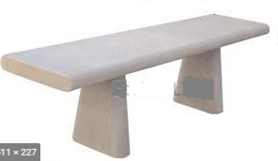
Figura 5 - Banco de concreto.

- Mesa de concreto armado,com 4 bancos, conforme projeto,revestidos com argamassa de cimento e areia,no traço 1:4. Amesa medindo 0,80x0,80m,com 0,80m de altura mais a fundaçãoe os bancos com 0,35x0,35m e 0,50m de altura, mais a fundação.
Figura 6 - Mesa de concreto armado com 04 bancos.

- Piso cimentado,com 1,5cm de espessura,com argamassa de cimento e areia,no traco 1:3,alisado a colher, sobre base existente.
- Revestimento de piso com cerâmica tátil direcional,(ladrilho hidráulico),para pessoas com necessidades especificas,assentes sobre superfície em osso.
- Deverão ser instaladas lixeiras de 50 l de coleta seletiva onde estiver indicados no projeto arquitetônico, com suporte etampa.

Figura 7 - Lixeira de coleta seletiva.

- Jardins

  - -A regularização das superfícies em terra deverá ser feito com moto niveladora e o aterro deverá ser feito com terra preta vegetal para o assentamento da grama.
  - -Fica a cargo da Contratada todo e qualquer transporte de materiais, tanto a utilizar como excedentes, independente da distância de transporte e tipo de veículo utilizado.
  - - Todos os canteiros do jardim deverão ser limitados com cordões de concreto simples moldados no local.
m
a
  - O Contratado será responsável pela saúde da vegetação até 60 dias após a entrega da obra.

- PERGOLADO

As peças que compõem o pergolado deverá ser: Pilares de concreto 20x20 com altura de 2,50m e em Ecowood, vigas 15x20 e vigotas 15x15.
- PAVIMENTAÇÃO

- Imprimação de base de pavimentação de acordo com as instruções para execução do DER-RJ.
- Revestimento de concreto betuminoso usinado a quente,com 8cm de espessura,executado em 2 camadas,sendo a inferior de ligação("binder"),com 4cm de espessura e a superior de rolamento,de acordo com as "instruções para execução",do DER-RJ,exclusive transporte da usina para a pista.

- PINTURAS

- As superfícies a serem pintadas serão cuidadosamente limpas e convenientemente preparadas para o tipo de pintura que irão receber.
- As superfícies só poderão ser pintadas quando perfeitamente secas.
- Cada demão de tinta só poderá ser aplicada quando a precedente estiver perfeitamente seca, observando-se um intervalo de tempo mínimo de 24 horas entre demãos ou conforme especificação do fabricante da tinta. Deverão ser tomados cuidados especiais para evitar respingos e salpicaduras de tinta em superfícies que não deverão receber tinta, utilizando-se lonas, fitas e proteções adequadas.
- Antes da execução de qualquer pintura, será submetida à Fiscalização uma amostra, com dimensões mínimas de 50 cm por 100 cm, sob iluminação semelhante e em superfície idêntica do local a que se destina.
- Deverão ser utilizadas tintas de primeira linha, aprovadas pela Fiscalização.
- Pintura com tinta látex, classificação standard (NBR 15079),para exterior,inclusive lixamentos, limpeza,uma demão de selador acrílico e duas demãos de acabamento.
- Pintura interna ou externa sobre revestimento alisado a colher ou concreto liso,com tinta a base de resina de borracha clorada,de secagem rápida, inclusive limpeza,e duas demãos de acabamento.
- Marcação de quadra de esporte ou vaga de garagem com tinta a base de borracha clorada,com utilização de selador e solvente próprio e fita crepe como limitador de linhas,medida pela área real de pintura.
- Pintura interna ou externa sobre ferro,com tinta a base de resina de borracha clorada,inclusive limpeza,uma demão de tinta primaria da mesma linha e duas demãos de acabamento.
- Detalhe pintura externa (Elevações):
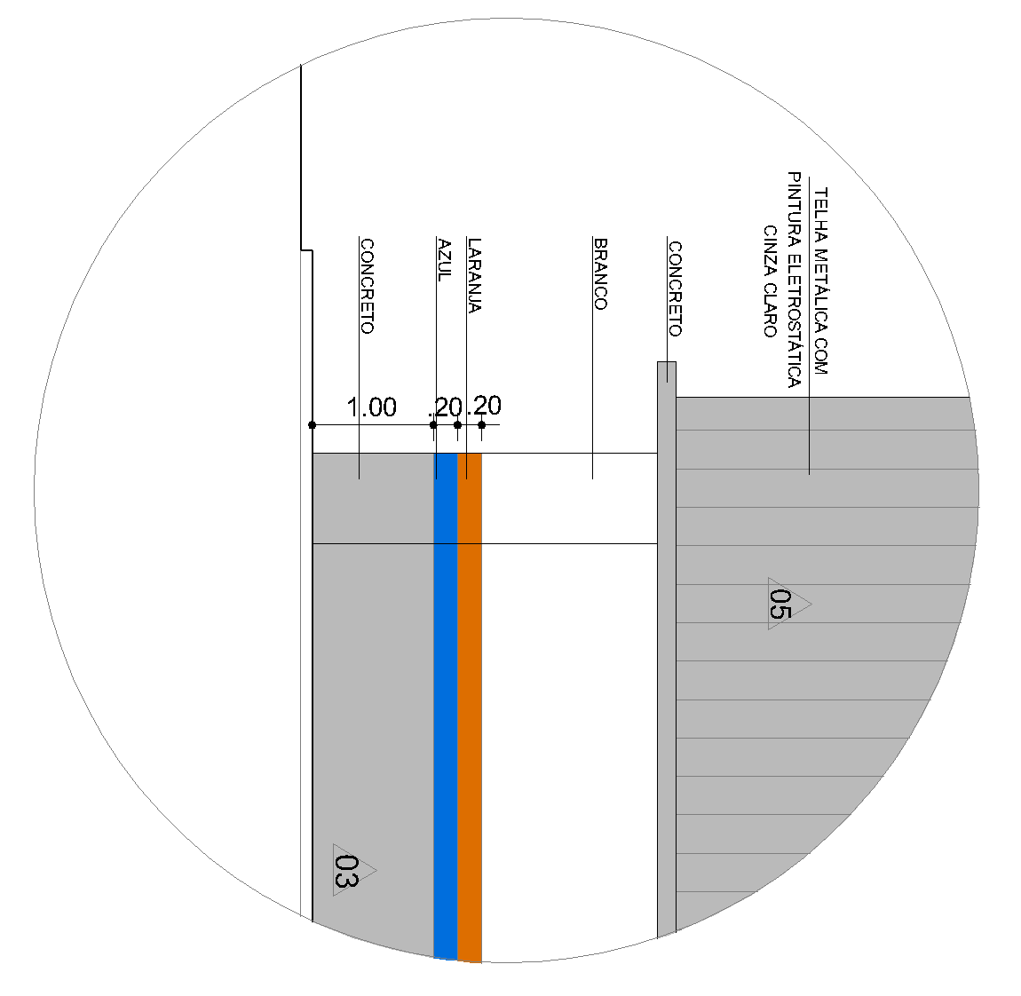
Figura 8 - detlahe pintura externa (elevações).

- APARELHOS

- Trave desmontável (par) para futebol de salão, em tubo de ferro galvanizado e buchas.
- Rede de nylon (par) para futebol de salão.
- Poste para voleibol (par) em tubo de ferro galvanizado,com catraca e buchas.
- Rede de voleibol oficial com cabo de aço.
- Estrutura para basquete (par), de ferro galvanizado pintado,fixa,com avanço livre de 1,30m,com tabelas de compensado naval,aros e redes,exclusive formação de piso.fornecimento e colocação.

- INSTALAÇÃO CONTRA INCENDIO

- Reservatório metálico,padrão SABESP ou similar, com capacidade p/50m3,p/água potável,estilo taca água total,aco usi-sac-41 ou cor-400,incl.encanamento interno,escadas(int.e ext.). Entrada e saídas,suporte chave elétrica,dreno auto limpante,guarda corpo proteção, corrimão superior, escavação e base de concreto armado com fck 25mpa,exclusive fundações.
- Extintor de incêndio portátil com carga de pqs de 4 kg, classe bc - (fornecimento e instalação).
- Extintor de incêndio portátil com carga de co2 de 6 kg, classe bc (fornecimento e instalação).
- Extintor de incêndio portátil com carga de água pressurizada de 10 l, classe a - (fornecimento e instalação).
- Hidrante subterraneo completo,exclusive este,considerando pecas complementares ate o inicio da tubulacao horizontal e fornecimento do material de rejuntamento, assentamento.
- Fonte de emergência(no break),com potencia de 2kva,220v/220v,autonomia a plena carga de 30min. (Fornecimento)
- Luminária de emergência de sobrepor,em plástico,equipada com bateria selada recarregável com 30 lâmpadas em led (Fornecimento e colocação).
- Acionador tipo "quebre vidro", inclusive sensor de alarme e chave externa para teste.(fornecimento e colocação).
- Sirene áudio visual,para sistema de alarme contra incêndio.Fornecimento e colocação
- Tubo de ferro galvanizado de 1.1/2",com costura,inclusive conexões e emendas,exclusive abertura e fechamento de rasgo (fornecimento e assentamento).

Os hidrantes estão indicados conforme projeto de hidráulica, incêndio e deverão ser executados conforme indicação dos projetos.
- REDES DE PROTEÇÃO PARA QUADRA COBERTA (GINÁSIO)

Na quadra coberta do ginásio prever instalação atrás dos gols (quadra poliesportiva) e nas laterais, conforme projeto, rede de proteção com h=6m confeccionada em nylon 100% poliamida, nomenclatura 6.6, com certificado de resistência de 10 anos, que não propaga chamas e tem tratamento anti-mofo e UV, atendendo às normas de segurança da ABNT.
A Rede de Poliamida (Nylon) terá malha 10x10 em 02mm ou de Polietileno (Equiplex) nas malhas de 10, na cor Branca e será fixado na estrutura metálica de fechamento e da cobertura.

- ADMINISTRAÇÃO LOCAL DA OBRA

- A contratadadeverá nomear e manter na administração da obra um engenheiro registrado no CREA e nos órgãos estaduais, como residente e respondendo pelos interesses da empresa contratada para execução dos serviços e prestando esclarecimentos à FISCALIZAÇÃO a respeito dos mesmos. Este engenheiro, antes de nomeado pela contratada, deverá ser submetido à FISCALIZAÇÃO que avaliará sua capacitação para dirigir a obra objeto do contrato. Na administração local da obra escritório, em quantidades compatíveis com o tamanho da obra, cujo organograma será apresentado à FISCALIZAÇÃO.
- A composição de custos referente à administração local da obra, contemplou uma equipe composta por um engenheiro sênior e um encarregado de obras para acompanhamento dos serviços. Os demais profissionais e serviços técnicos necessários a execução das atividades ocorrerão a cargo da contratada.
- CONSIDERAÇÕES FINAIS

Toda a obra deverá ser entregue limpa e desimpedida de entulhos, e todos os aparelhos testados.Todos os projetos de Estrutura e Instalações Elétricas utilizados durante a obra deverão passar por avaliação da Coordenadoria de Projetos – SEMOB antes do início da mesma.
Todos os materiais devem versar sobre a disseminação de práticas e conhecimentos alinhados com o desenvolvimento tecnológico e inovação, acelerando a absorção de soluções norteadas por critérios como a eficiência energética e hídrica em processos e produtos e o uso de materiais e sistemas construtivos que reduzam o consumo de recursos naturais e aumentem o desempenho ambiental da edificação.
Qualquer alteração de projeto ou materiais deverá ser submetido à aprovação da fiscalização de SEMOB. Após término da obra, a mesma será recebida em caráter provisório pelo responsável da fiscalização da SEMOB (assinado por ambas as partes).
Após o recebimento provisório, o fiscal receberá definitivamente a obra, mediante termo
circunstanciado, e assinado pelas partes, após decurso de prazo de observação hábil, ou vistoria que comprove a adequação do objeto aos termos do contrato, ficando o contratado obrigado a reparar, corrigir, remover, reconstruir ou substituir por sua conta no total ou em parte o objeto do contrato que se verificarem, vícios, defeitos ou incorreções, resultantes de má execução ou de material de máqualidade.
O Recebimento provisório ou definitivo não exclui a responsabilidade civil, pela solidez e segurança da obra ou serviço ético profissional pela perfeita execução do contrato dentro dos limites estabelecidos pela lei.

__________________________________________
EVELYN DA COSTA FONSECA MATTOS
Arquiteta e Urbanista
CAU A140015-0
MAT - 4507

